深 圳 大 学 实 验 报 告

课程名称： 无线传感器网络

实验项目名称： 云-边协同计算实验

学院： 计算机与软件学院

专业： 计算机科学与技术

指导教师： 邹永攀

报告人： 张嘉豪 学号： 2021152005 班级： 卓越班

实验时间： 2023年12月7日、12月21日

实验报告提交时间： 2024 年 1 月 7 日

教务处制
一、实验目的与要求（请论述实验的目的、目标）
- 了解 MapReduce 计算模型的原理；
- 学会使用编程语言和工具实现 MapReduce 的 Map 和 Reduce 功能，并行实现特定任务的高效计算；

二、实验环境（请具体描述实验所采用的软硬件类别、型号、关键参数、IDE等）
个人PC
PyCharm 2023.1.4
VMware Workstation Pro
三、实验过程及结果（请详细展示实验步骤及产生的结果，需做到图文并茂，详细清晰）
- 阅读经典论文“MapReduce: Simplified data processing on large clusters，OSDI 2004”，学习掌握MapReduce计算框架的基本原理；
通过检索，获得“MapReduce: Simplified data processing on large clusters，OSDI 2004”原文，借助翻译软件等工具进行阅读，如图1所示。
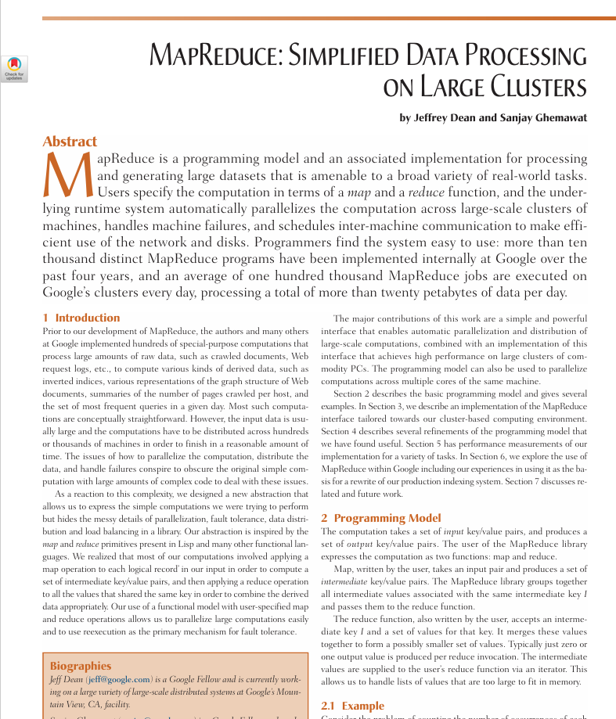
图 1 阅读论文

论文的核心内容如下：
Google内部面临着处理庞大数据集的挑战，传统的并行计算模型不够灵活且不易扩展。论文中提出的MapReduce框架旨在提供一种简化的数据处理方法，使得处理大规模数据集变得更加容易。MapReduce框架为大规模数据处理提供了一种简单、可扩展、容错的解决方案。它通过抽象出并行计算的细节，使用户能够专注于编写并行程序，而不必过多关注底层实现细节。这个框架的引入为大数据处理领域奠定了基础，影响了后续大数据处理框架的设计和发展。论文列举了在Google内部成功使用MapReduce框架的一些案例，包括分布式排序、反向链接图的计算等。

MapReduce计算框架的基本原理：
MapReduce的核心思想是分布式处理大规模数据的简化模型。它将大规模数据集分解成小块，每个小块由不同的计算节点处理。通过在集群中的多个计算节点上并行执行任务，实现对大规模数据的高效处理。主要分为Map阶段和Reduce阶段。
Map阶段：
在Map阶段，大规模数据被分解成小块，每个小块由专门的Mapper任务处理。这些Mappers的责任是将输入数据转化为一系列键值对。这个转化过程是通过用户定义的映射函数完成的，该函数将原始数据抽象成可处理的中间数据形式。这样的处理使得数据能够以键值对的形式被更轻松地处理和传递。Map阶段的输出结果是一组中间键值对，这些将被传递到后续的Shuffle阶段进行分类和排序，再传递给Reduce阶段。
Reduce阶段：
在Reduce阶段，一组称为Reducer的任务负责处理中间键值对。这一阶段的目标是将具有相同键的中间值聚合在一起，并通过用户定义的归约函数将它们合并为最终的输出结果。Reducer任务独立地处理不同键的数据，然后将它们的输出组合成最终的结果集。

- 以熟悉的编程语言（如 Java、 Python 等）编程实现 MapReduce 功能，进而完成对给定文本文件的词频统计。 针对给定文件（如 A.txt） ， 统计里面文章中单词的出现频次并降序输出统计结果到文件 Sta_A.txt。 Sta_A.txt 文件包含 A.txt 文件里面每个单词及其出现的频次。
设计思路：
使用异常处理确保程序能够正确读取和写入文件，将文本划分为多个块，每个块的大小大约等于文本的总长度除以 CPU 的数量。然后创建一个进程池，并在多个进程中并行执行 Mapper 函数，每个 Mapper 函数接收一段文本，返回一个 Counter 对象，记录每个单词的出现次数。接着使用Reducer 函数，将所有 Mapper 函数的结果合并成一个 Counter 对象。最将后结果按词频降序排序并写入输出文件。

- Mapper函数：
定义Mapper函数对文本进行映射，将每个单词的出现次数记录为Counter对象；其代码如图2所示。
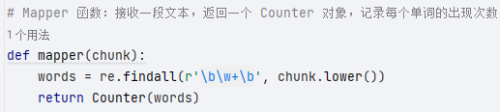
图 2 Mapper函数

- Reducer函数：
Reducer函数对所有Mapper任务输出进行归约，将各Counter对象相加得到总的词频统计结果。其代码如图3所示。
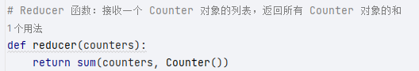
图 3 Reducer函数

- Main函数：
在该工作之前，我通过读取文件前1000字节的数据进行检测，确认文件的编码格式为UTF-16，检测的代码与结果如图4和图5所示。
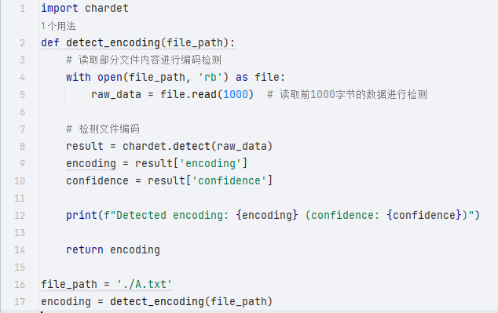
图 4 检测文件编码

图 5 文件编码格式为UTF-16

于是以UTF-16的编码格式读取文件，如图6所示。同时为避免出现错误，进行了异常处理，确保能够正确的打开输入文件，读取文件中的文本。（A.txt文件保存在同路径中）
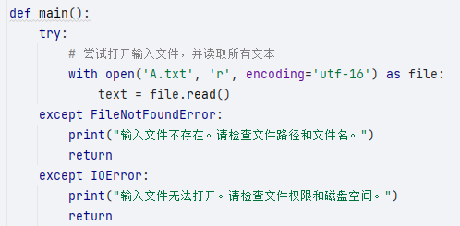
图 6 读取文件

之后将文本划分为多个块，因为使用并行处理，所以划分的依据是CPU的数量，每个块的大小等于文本的总长度除以个人PC中CPU的数量。创建进程池，在多个进程中并行执行 Mapper 函数，每个 Mapper 函数接收一段文本并返回一个记录了每个单词的出现次数Counter 对象。接着执行 Reducer 函数，将所有 Mapper 函数的结果合并成一个 Counter 对象。最后，将结果按词频降序排序，并将排序后的结果写入输出文件。代码如图7和图8所示，写入文件时也进行异常处理。
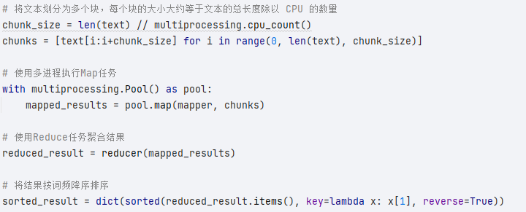
图 7 划分文本,Map任务与Reduce任务的执行

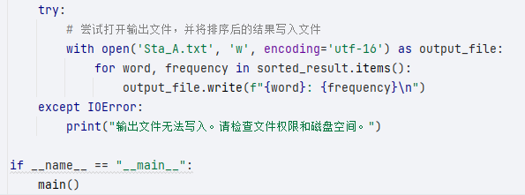
图 8 保存结果，写入文件

- 结果展示
如图9所示，Sta_A.txt文件中包含了各个单词的词频，并按照降序排序。其中词频最高的前5个单词分别为“the”，“of”，“and”，“to”，“a”。其较为符合常规文章中的词频出现规律，因此可以初步认为该结果正确。
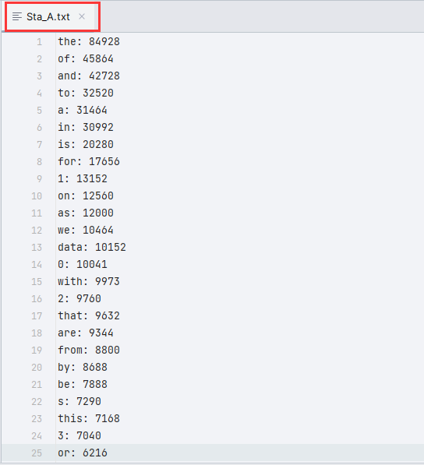
图 9 Sta_a.txt文件结果

- 缺点分析
①用于分词的正则表达式 (re.findall(r'\b\w+\b', chunk.lower())) 可能无法涵盖所有情况，特别是在处理标点符号上，可能会导致计数的误差。
②在结果排序时使用了字典排序，对于大量数据可能不够高效。
③对于如图10的大型数据文件(1.5G)，使用python读取会引发内存错误，因此需要对该方法进行优化。（详见步骤3中）
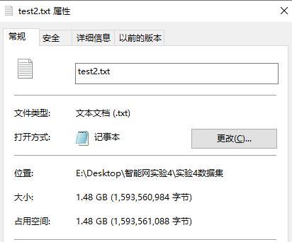
图 10 大型数据文件

- 探索：也可以在电脑按照本地的 Apache Spark 计算框架 （ 下 载 链 接 ：https://spark.apache.org/downloads.html ， Spark 安 装 参 考 链 接 ：https://dblab.xmu.edu.cn/blog/4322/ ） ，并利用 Spark 来实现词频统计任务。
- 根据帅气的助教师兄给出的链接配置Hadoop框架来完成
根据网上教程安装Hadoop后，如图11所示，查看版本类型，说明安装成功。
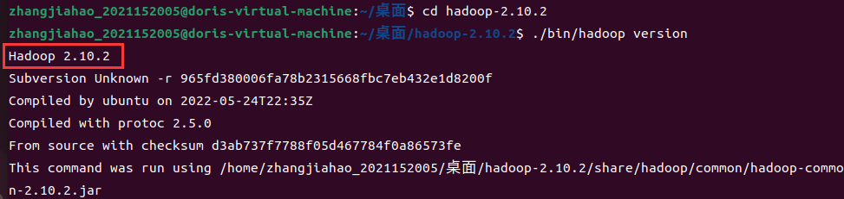
图 11 Hadoop版本信息

- 修改相关配置文件
根据教程修改core-site.xml文件和hdfs-site.xml文件，之后启动Hadoop并使用jps指令查看进程是否成功启动，如图12所示，成功启动。
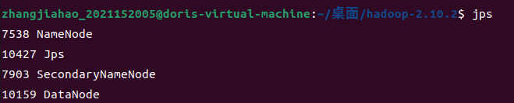
图 12 Hadoop进程

- 编写代码并运行
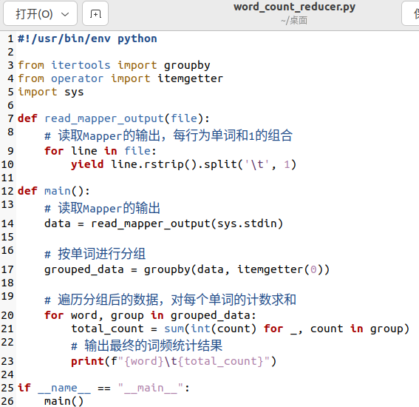
图 13 reducer文件

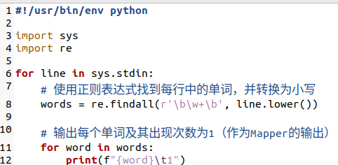
图 14 mapper文件

使用如图15所示的命令直接运行,经过一段时间后也无法得出结果
图 15 直接运行

将文件上传到Hadoop集群并启动
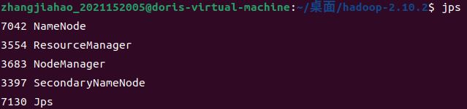
图 16 查看相关进程

使用Hadoop运行，部分结果如图17所示。可以看到出现最多的单词为the，之后为and和of，也较为符合正常单词出现频率。平均运行时间大约为4分钟。
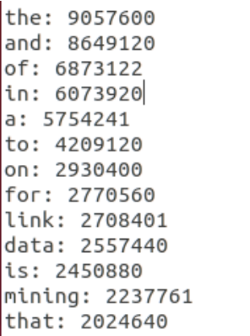
图 17 部分结果

观察结果可以发现部分单个的字符和奇怪的字符组合，因为原文数据较大，无法较好的验证。分析可能是由于编码格式或字符串分割有误所导致。
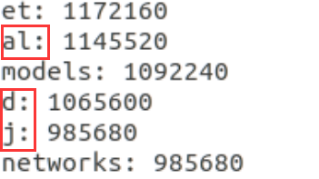
图 18 奇怪的统计
四、讨论与总结（请阐述实验过程中所遇到的问题及解决办法，或者后续可以继续探索的问题等）
问题：
- 文件编码格式问题
一开始默认数据文件的编码格式为UTF-8，运行代码发现错误，后续通过测试发现编码不对，便使用对应的编码进行统计。

- 进程开启错误
经过查询，发现core-site.xml文件和hdfs-site.xml文件未修改正确，按照如下修改后，重新启动，进程正确。还有其他类似的进程开启错误可能是端口占用，权限设置不对等原因导致。
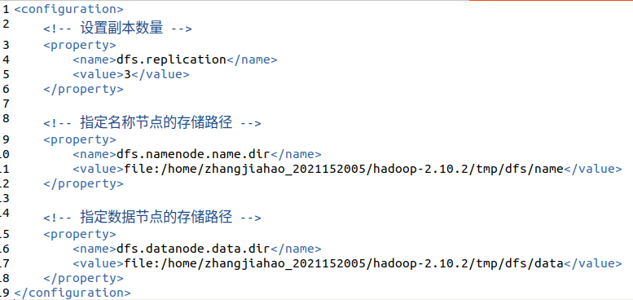
图 19 hdfs-site.xml文件

心得与后续优化
- Hadoop是真的难配和难用，卡死了很多次。
- 完成相关大数据任务是一项挑战，可以考虑作为个人发展方向。
- 通过本次实验，我学习了Hadoop的MapReduce框架，其在分布式环境中处理大规模数据，能充分发挥分布式计算的优势，大幅度提高运行效率。
- 通过本次实验，我深刻认识到数据预处理的重要性，在进行单词统计前，数据的预处理步骤至关重要。包括文本的清理、分词等操作，这些步骤可能影响最终的统计结果。

五、意见与建议（请给出对于本实验内容的意见和建议）

指导教师批阅意见：

成绩评定： 分

指导教师签字：邹永攀
2023 年12月 日
备注：

